«100 лет со дня рождения Бориса Львовича Васильева»
(Литературная гостиная)
Время проведения: 1.5-2 часа.

Цель мероприятия:
Познакомиться с жизнью и творчеством писателя.

Задачи мероприятия:
- Литературное воспитание;
- Эстетическое воспитание;
- Приятное и познавательное времяпрепровождение.

Участники:
- Ведущий;
- Зрители (взрослые и дети);
Место проведения:
Мероприятие проводится в помещении.

Оформление и оборудование:
- проектор;
- экран;
- ноутбук;
Зал украшен портретами писателя.
Музыкальное оформление:
- Приятная музыка для начала и окончания мероприятия.

Ход мероприятия:
(Играет приятная музыка, зрители входят в зал.)
Ведущий: Здравствуйте дорогие друзья, ровно 100 лет назад на свет появился Борис Львович Васильев. Это замечательный писатель, сценарист и просто очень интересный человек. И сегодня мы познакомимся с его биографией и творчеством. Занимайте свои места, мы начинаем.
Слайд 1.
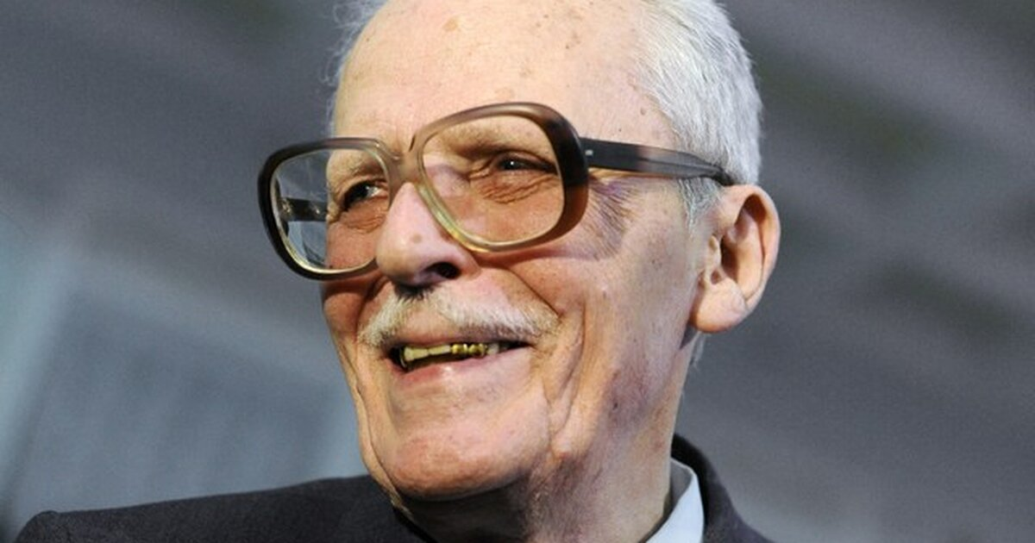
Ведущий: В 17 лет Борис Васильев ушел на фронт. В одном интервью он сказал: «Война беспощадна — она остается в человеке на всю жизнь, если он воевал, конечно, а не скрипел пером где-то в тылу». Великая Отечественная война﻿
на долгие годы определила творчество писателя, его произведения «А зори здесь тихие», «В списках не значился», «Великолепная шестерка» стали классикой фронтовой литературы.
Борис Васильев родился 21 мая 1924 года в Смоленске﻿. Его отец, Лев Васильев, в молодости выбрал военную карьеру и незадолго до начала Первой Мировой войны﻿
поступил в школу прапорщиков. В 1915 году офицера отправили на фронт. Хорошие отношения с бойцами подразделения спасли ему жизнь во время революции﻿: когда солдаты массово переходили на сторону большевиков, они не тронули начальство и предложили Васильеву присоединиться к Красной Армии. После гражданской войны он стал кадровым военным. В мемуарах «Век необычайный» Борис Васильев вспоминал: «В нашей семье никогда не упоминали о прошлом. Его как бы вообще не существовало, а отсчет шел только с Гражданской войны. О том, что было раньше, стали рассказывать мама и, в особенности, тетя Таня уже после смерти отца, в 70-х годах — и то по моим настойчивым просьбам».
Мать будущего писателя, Елена Тихонова, принадлежала к знатному дворянскому роду. Ее отец был народником и участвовал в студенческих демонстрациях. Во время революции он добровольно отдал земли общине, но оставил себе родовое имение и сад. Борис Васильев в детстве проводил много времени с дедом и летом жил в его поместье Высокое недалеко от Смоленска.
Воспитанием Васильева занималась мать. Она дала сыну хорошее домашнее образование: учила писать и читать, знакомила с законами арифметики, физики и химии, занималась языками. В 1934 году будущий писатель пошел в школу в Воронеже﻿
, куда по службе перевели его отца. Учеба давалась Борису Васильеву легко, он уже знал программу на несколько классов вперед. Васильев вспоминал: «В школе мне было невыносимо скучно, по крайней мере, до восьмого класса. Я знал почти все, что там преподавали, а потому маялся, делал домашние задания на уроках и в конце концов начал убегать». Когда Борис Васильев закончил девятый класс, началась война.
Слайд 2.
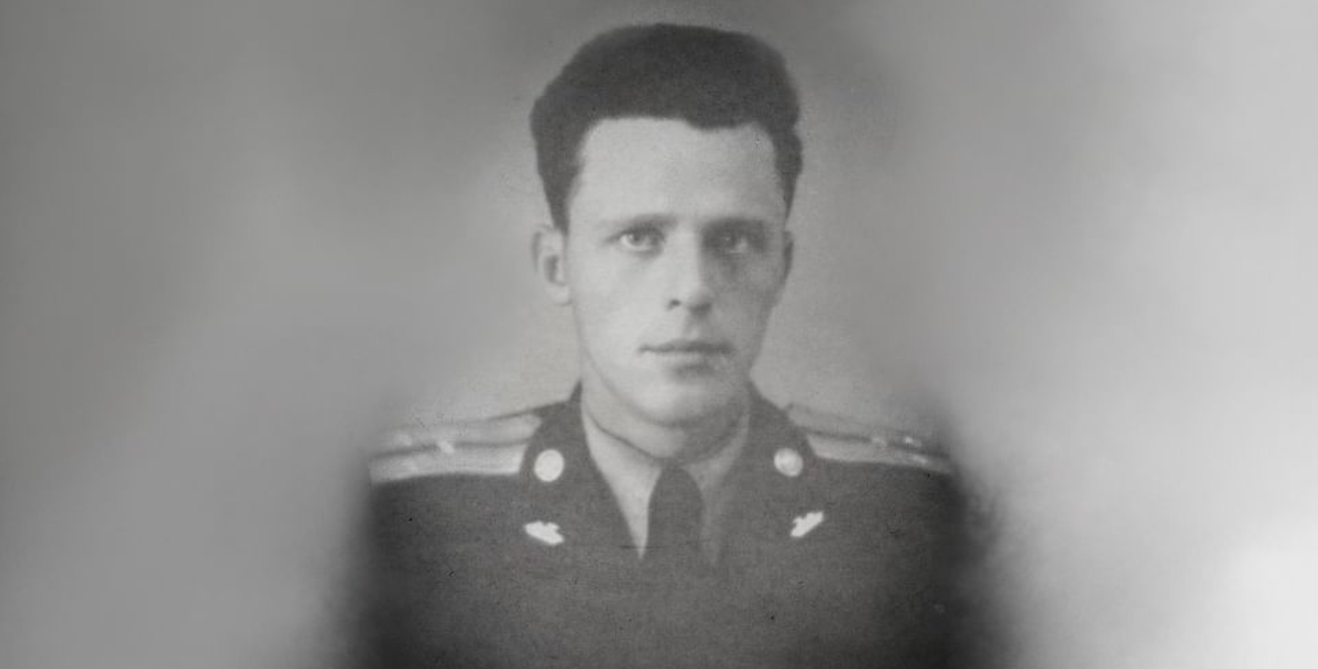
Ведущий: На фронт Борис Васильев попал в 17 лет. Вместе с другими добровольцами из комсомола он поехал на прифронтовую полосу в Смоленск вывозить ценные исторические бумаги. Но через несколько дней после их приезда немцы сбросили десант. Об архивах сразу забыли: группу отправили оборонять деревянный мост, ведущий в соседнюю деревню. 3 июля 1941 года Борис Васильев попал в окружение, из которого выходил практически четыре месяца.
«Это [окружение] — голод, голод и еще раз — голод, потому что ты без снабжения, без связи, без поддержки, без медицинской помощи, наконец, и любая рана может оказаться для тебя смертельной. А еще это усталость и чувство обреченности, это — сон урывками, когда спишь-то вполуха и вполглаза. А дороги патрулируются немцами, и наш путь должен проходить через непроходимое. Тогда есть шанс уцелеть. Крохотный, но — есть».
В октябре 1941 года Васильев добрался до советских частей. Несовершеннолетнего бойца хотели вернуть домой, в Воронеж. Но будущий писатель попросил отправить его на курсы военного дела. Командование пошло навстречу, и Борис Васильев стал курсантом кавалерийской полковой школы под Липецком﻿.
Обучение длилось два года. В 1943 году Васильева определили в воздушно-десантный полк и отправили на передовую. Через несколько месяцев он попал на мину во время боевого задания под Вязьмой. Будущего писателя доставили в костромской военный госпиталь. Ранение было тяжелым — врачи запретили Васильеву возвращаться на фронт.
Слайд 3.
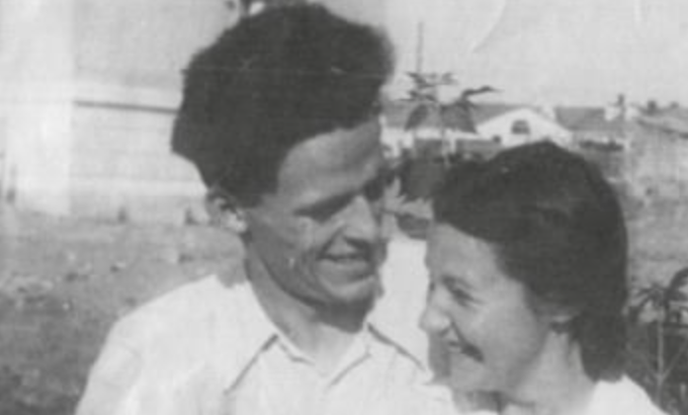
Ведущий: В госпитале Борис Васильев познакомился с кадровым командиром Дроздовым, который предложил юноше поступать в Военную академию бронетанковых и механизированных войск. Васильев наверстал школьную программу за 10-й класс и в августе 1943 года поступил в академию. Курс был женским: из пяти отделений, на двух учились только девушки. В академии Борис Васильев познакомился с Зорей Поляк. Он вспоминал: «Я вскоре выделил одну: этакий колобок в длинной гимнастерке, стоявший на самом левом фланге во время курсовых построений <…> мы регулярно ходили в Консерваторию, в музеи, в театры <…> А на лекциях обменивались друг с другом бесконечными записками». Они полюбили друг друга и 12 февраля 1945 года поженились.
В 1946 году Борис Васильев получил диплом. Его распределили в Свердловск (сегодня — Екатеринбург﻿) на Уралмашзавод, где испытывали новые боевые машины. Молодой семье дали квартиру, и вскоре к ним переехали родители Зори Поляк. Ее отец, Альберт Львович, устроился врачом в заводскую поликлинику. В 1952 году Васильев вступил в КПСС.
В январе 1953 года началось дело врачей. Оно привело к антисемитским настроениям в Свердловске: из-за национальности к тестю Бориса Васильева перестали приходить на прием в поликлинику, Зорю Васильеву домой каждый день провожали друзья.
На одном из партийных собраний Васильева попросили подготовить доклад о заговоре. Он рассказывал: «Я сообразил, почему он поручает этот доклад именно мне, сразу же. Требовалось только уточнение, которое я тут же и получил. И ответил: «Я не буду делать этого доклада». «Мы так и предполагали, — улыбнулся Турчин, не поднимая глаз. — Я поставлю вопрос на партсобрании о твоем отказе». Вскоре Бориса Васильева исключили из партии, а затем попросили освободить одну из двух комнат в квартире. Товарищеский суд чести требовал лишить его офицерского звания инженер-капитана.
Чтобы отвлечься от происходящего, Борис Васильев начал писать пьесы. Первой стала драма «Танкисты». Когда текст был закончен, писатель наудачу отправил его по почте в Центральный театр Советской Армии (ЦТСА)﻿.
«Меня преследовала не злость, не ненависть, а мучительное чувство несправедливости. И чтобы хоть как-то избавиться от него, я стал писать пьесу <…> И трудился с невероятным азартом, чаще всего — в цеху, на работе, прерываясь только когда меня вызывали принимать очередные изделия <…> Я при всей своей легкомысленности понимал, что как только в обкоме утвердят решение о моем исключении, а в Москве﻿ согласятся с решением суда офицерской чести, меня, да и всех нас ожидают тяжелые времена».
Пятого марта 1953 года скончался Сталин. Через несколько дней Бориса Васильева вызвали в районный комитет партии, все обвинения с него сняли, а за отказ подготовить доклад Васильеву сделали лишь выговор.
Слайд 4.
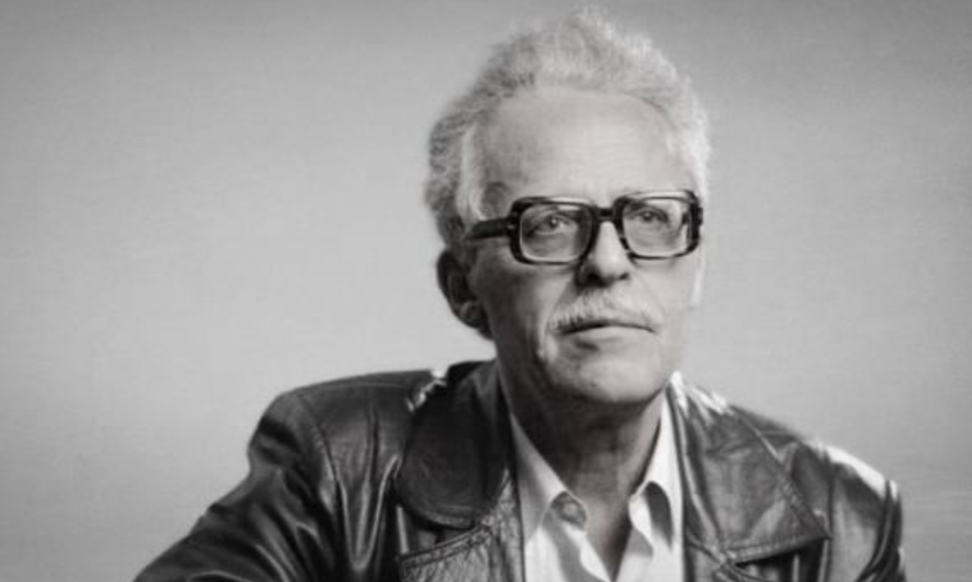
Ведущий: В конце апреля 1953 года Борис Васильев получил ответ от Театра Советской армии. Заведующий литературной частью Антон Сегеди просил его приехать в театр. На майские праздники автор отправился в Москву. «Танкистов» собирались поставить на сцене, но произведение нужно было адаптировать для театра: «Вы написали пьесу из зрительного зала, а надо писать — со сцены, — говорил руководитель театра Алексей Попов. — Но вы ничего не смыслите в театре, а потому извольте ходить к нам каждый день. На репетиции, на спектакли, на читки, просто так. Глядишь, тогда и пьеса получится». Борис Васильев решил посвятить себя литературе и уволился с завода.
В 1955 году постановка была готова. Незадолго до премьеры Политуправление Советской Армии без объяснения причин запретило спектакль — он так и не увидел свет. С печати сняли и тираж журнала «Театр», в котором должны были опубликовать пьесу под новым названием — «Офицеры».
«А может быть, это-то и хорошо, что запретили без всякого объяснения? Если бы надавали замечаний, я бы растратил уйму времени, пьесу все равно бы угробили (в этом ведомстве своих мнений не меняют), а я бы привык доделывать да переделывать по указаниям, слухам, мнениям… Я слушаю только редакторов, устраняю их замечания или принимаю к сведению, но никогда ничего не переделываю во имя, так сказать, сиюминутного момента».
В 1955 году Борис Васильев поступил в сценарную мастерскую в Главкино. В этом ему помог главный редактор издания «Театр» Николай Погодин — он работал там преподавателем и как раз набирал себе курс. Свой первый киносценарий Васильев написал за три дня. В 1958 году по нему сняли фильм «Очередной рейс» про двух враждующих шоферов. В мемуарах «Век необычайный» Васильев писал: «В кино я работал с огромным удовольствием не только потому, что с детства любил его, но и понимая, что это — моя единственная литературная школа, в которой я приобрету навыки литературной работы».
Драматург написал пьесы-сценарии «Стучите — и откроется», «Веселый тракт», «Начало», «Отчизна моя, Россия» и «Длинный день». В 1960 году он стал членом Союза кинематографистов. Однако за произведения платили мало. Чтобы заработать на жизнь Борис Васильев вместе с женой писали закадровые тексты для киножурналов «Новости дня», «Ровесник», «Пионерия», «Иностранная хроника», для телепередач КВН.
Слайд 5.
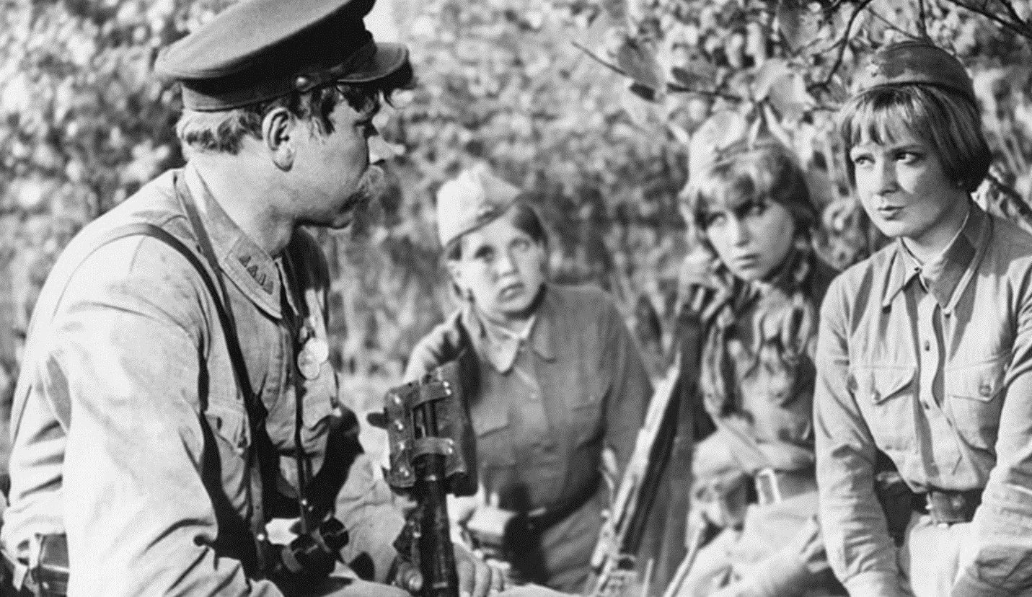
Ведущий: В 1967 году писатель закончил свою первую повесть — «Иванов катер» о буднях лесоплавщиков на Волге﻿. Он отправил рукопись в журнал «Волга», и через две недели получил отказ: «Повесть — сплошное очернительство славных тружеников речного флота». Не согласились печатать произведение и в издании «Знамя». Тогда друзья посоветовали Васильеву отнести повесть в журнал «Новый мир», главным редактором которого был поэт Александр Твардовский﻿. Там «Иванов катер» к публикации приняли, однако печать затянулась до 1970 года.
С июня 1968 года Борис Васильев работал над повестью «Весною, которой не было» о девушках-зенитчицах, которые вступили в неравный бой с немцами и погибли.
В основу повести легла реальная история: в начале войны семь раненых солдат помешали немецким диверсантам взорвать железную дорогу Петрозаводск-Мурманск.
В живых остался только сержант. В книге «Летят мои кони» Борис Васильев писал: «А потом вдруг придумалось — пусть у моего героя в подчинении будут не мужики, а молоденькие девчонки. И всё — повесть сразу выстроилась. Женщинам ведь труднее всего на войне. Их на фронте было 300 тысяч! А тогда никто о них не писал».
Прототипом одной из героинь, Сони Гурвич, стала его жена.
В 1969 году произведение было готово. Васильев отправил рукопись в журнал «Юность», ее приняли и хотели напечатать в ближайшем номере. Автору только предложили поменять название на «А зори здесь тихие»: прежний заголовок трудно воспринимался на слух.
«А зори здесь тихие» принесли известность писателю. В 1971 году режиссер Юрий Любимов﻿ поставил на повесть спектакль﻿ в Московском театре на Таганке﻿. А через год вышла одноименная экранизация﻿ Станислава Ростоцкого﻿. Фильм стал лидером советского кинопроката 1973 года: картину посмотрели 66 миллионов человек.
Борис Васильев продолжил печататься в журнале «Юность». В 1973 году там опубликовали роман «Не стреляйте белых лебедей». Главный герой произведения — честный лесничий Егор Полушкин — пытался защитить лебедей от браконьеров, но погиб сам. В журнале также появились повести и рассказы писателя о войне: «В списках не значился», «Ветеран», «Великолепная шестерка».
Слайд 6.
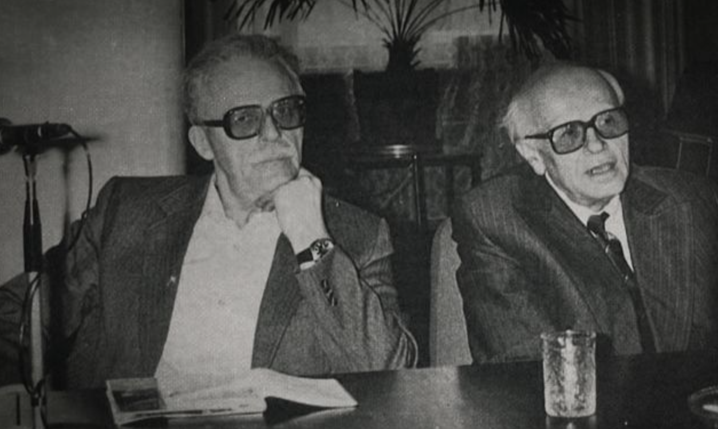
Ведущий: В 1976 году Борис Васильев написал произведение «Завтра была война» о предвоенном времени. По сюжету, отца убежденной комсомолки Вики признали врагом народа. В школе на десятиклассницу давили и хотели добиться того, чтобы Вика публично от него отреклась. Она отказалась и покончила с собой.
Писатель вспоминал: «Я работал по десять часов в день, писал быстро, и повесть стекала с кончика пера почти без помарок. Я знал, что она получилась, потому что проверил ее на моих друзьях. И редакция “Юности” ревела взахлеб, и всех все устраивало, и… И ее набрали, но в свет она так и не вышла. Ее не пропустил Идеологический отдел ЦК, и журнал вышел с опозданием на месяц без этой повести». Васильев показал в произведении молодое поколение, разочарованное в своих идеалах. Цензура не могла пропустить такое в печать, и до 1984 года повесть была под запретом.
В 1985 году в Московском академическом театре имени Владимира Маяковского﻿
состоялась премьера спектакля «Завтра была война». А через два года выпускник ВГИКа﻿
Юрий Кара снял по мотивам повести одноименный фильм. Это была дипломная работа режиссера. Кара сделал в фильме акцент на сталинских репрессиях и противостоянии старшего поколения и нового. На премьерном показе присутствовал Борис Васильев. Кинолента получила золотую медаль имени А.П. Довженко﻿
за «Лучший военно-патриотический фильм».
В 1988 году писатель опубликовал роман «Вам привет от бабы Леры».В произведении Васильев подробно описывал судьбу женщины, которая пережила гражданскую войну, раскулачивание и сталинские лагеря.
В 1989 году Борис Васильев стал депутатом I Съезда народных депутатов СССР.
Он вошел в комиссию по расследованию антисоветского митинга в Тбилиси. Писатель изучал отчеты, читал показания очевидцев. Когда он узнал о том, что информацию о 21 погибшем во время протестов старались скрыть, Васильев выступил с критикой властей и вышел из партии. С этого момента он начал интересоваться историей и работать в жанре исторического романа. Писатель говорил: «Крестьянская психология истории вообще не знает и не воспринимает ее. У них история умирает в прадедах, мало кто знает даже, где его могила. Но сейчас происходит другое — появилась психология победившего обывателя. Ему нужен только сегодняшний день».
Васильев начал писать произведения о Древней Руси: «Вещий Олег», «Ольга, королева русов», «Князь Святослав». В 1989 году вышел в печать роман «И был вечер, и было утро» о еврейских погромах во время революции 1905 года.
В 1997 году литератор получил премию имени Сахарова﻿
«За гражданское мужество». Он также был награжден орденами «За заслуги перед Отечеством» II и III степени. В 2002 году Васильев стал членом Комиссии по правам человека при президенте РФ.
Борис Васильев скончался 11 марта 2013 года. Писателю было 87 лет.
Слайд 7.
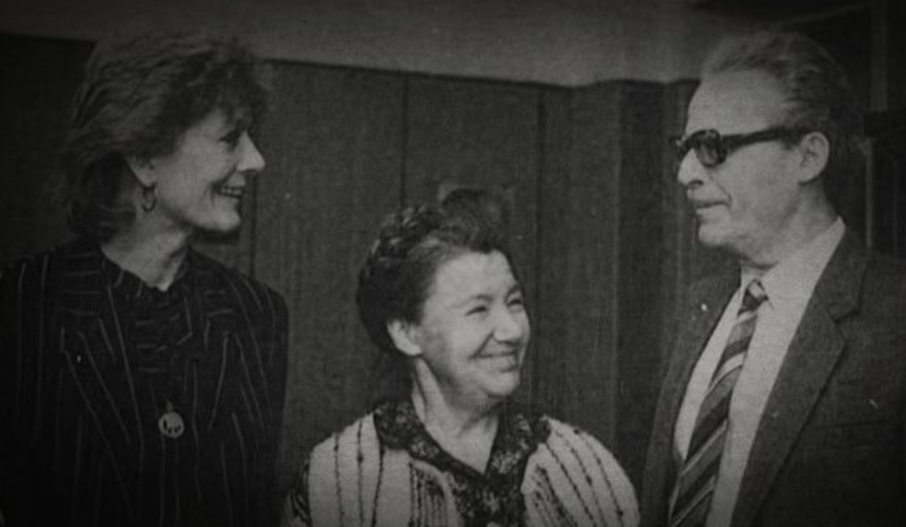
Ведущий: Интересные факты:
1. Во время практики в Ленинграде﻿ Васильев с женой чуть не подорвались на заминированном поле. В 1945 году они должны были испытать самоходную артиллерийскую установку, и приехали на линию обороны. В книге «Век необычайный» он вспоминал: «И тут я увидел незабудки. Пока Зоря разглядывала вчерашнее поле тяжелейших боев, я перешагнул через проржавевшую колючую проволоку и направился прямехонько к незабудкам. И уже набрал букетик, когда вдруг увидел минную растяжку. Проследил глазами и заметил мину, к которой она вела. Мину с невывинченным взрывателем. И понял, что меня занесло на неразминированный участок». С поля Васильева вывела жена, она шла первая: литератор еще с молодости страдал близорукостью.
2. Правильное название романа Васильева — «Не стреляйте белых лебедей». Предлог «в» случайно добавил корректор журнала «Юность», в котором публиковалось произведение писателя. В дальнейшем многие издания печатали на основании этого текста, поэтому ошибку стали повторять.
3. Спектакль «Завтра была война» показывали в Национальном театре в Лондоне. Этого добилась известная английская актриса Ванесса Редгрейв. Она была на премьере постановки в Театре имени Владимира Маяковского, и ей так понравилось, что актриса стала ходить на каждый показ. В театре Редгрейв познакомилась с Борисом Васильевым и сказала ему, что добьется спектакля по его пьесе в Лондоне. Так и вышло: вскоре труппа получила приглашение на гастроли в британскую столицу. Васильев вспоминал: «Завтра была война» игралась в огромном Национальном театре за мостом Ватерлоо при полных аншлагах, но на первом спектакле Ванессе переводить не пришлось; в зале была русская публика. И не только из советского посольства, но и эмигранты первой и второй волн».
Ведущий: Вот такой интересный праздник. Я надеюсь, что наша сегодняшняя встреча была для вас полезной и познавательной. Сегодня мы вспомнили замечательную поэтессу Юлию Друнину, которая родилась 100 лет назад. До новых встреч!

